|  |  |
| --- | --- |
| **Client** | i2i Systems |
| **Project Name** | İ2iCell |
|  |  |

# Test Execution

## Test Cases

Test Cases İndex :

**Test Execution** **2**

Test Cases 2

Test Case 1 4

Test Case 2 5

Test Case 3 6

Test Case 4 7

Test Case 5 8

Test Case 6 9

Test Case 7 10

Test Case 8 11

Test Case 9 12

Test Case 10 13

Test Case 11 14

Test Case 12 15

Test Case 13 16

Test Case 14 17

Test Case 15 18

Test Case 16 19

Test Case 17 19

Test Case 18 20

Test Case 19 21

Test Case 20 22

Test Case 21 23

Test Case 22 24

Test Case 23 25

Test Case 24 26

Test Case 25 27

Test Case 26 28

|  |  |  |
| --- | --- | --- |
| Test Case1 | | |
| **Short Description:** Android ile yapılan mobil uygulamasına giriş yapılır. | | |
| **Scenario Description:** Login de hatalı şifre ve telefon numarası girilmesi | | |
| Triggering the Test Case:  1) Telofon numarası girilir.  2) Şifre girilir.  3) Giriş butonuna basılır. | | |
| **Expected Outputs (Success conditions)** | Passed | Finding Id |
| * Hata mesajı vermesi | YES |  |

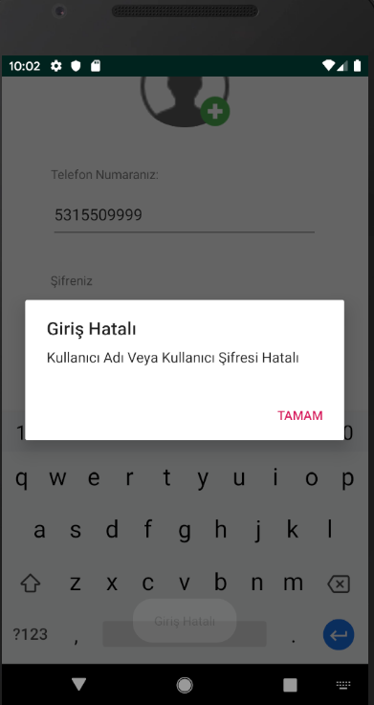

|  |  |  |
| --- | --- | --- |
| Test Case2 | | |
| **Short Description:** Android ile yapılan mobil uygulamasına giriş yapılır. | | |
| **Scenario Description:** Login yapıldıktan sonra balance değerleri gelimesi durumu | | |
| Triggering the Test Case:  1) Telefon numarası girilir.  2) Şifre girilir.  3) Giriş butonuna basılır. | | |
| **Expected Outputs (Success conditions)** | Passed | Finding Id |
| * Balance değerlerinin gelmesi | YES |  |

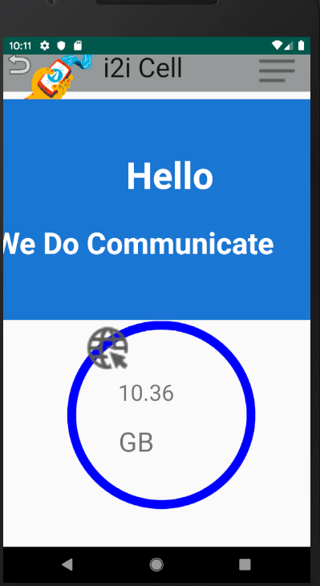

|  |  |  |
| --- | --- | --- |
| Test Case3 | | |
| **Short Description:** Android ile yapılan mobil uygulamasına giriş yapılır. | | |
| **Scenario Description:** Kullanıcı oluşturma durumu doğru bilgiler girilerek | | |
| Triggering the Test Case:  1) TC kimlik numarası girilir.  2) Ad girilir.  3) Soyad girilir.  4) E-mail girilir.  5) Telefon numarası girilir.  6) Doğum tarihi girilir.  7) Şifre girilir. | | |
| **Expected Outputs (Success conditions)** | Passed | Finding Id |
| * Kaydın başarılı olduğu mesajı | YES |  |

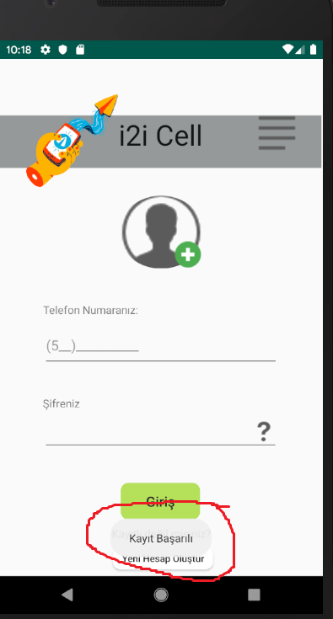

|  |  |  |
| --- | --- | --- |
| Test Case4 | | |
| **Short Description:** Android ile yapılan mobil uygulamasına giriş yapılır. | | |
| **Scenario Description:** Kullanıcı oluşturma durumu yanlış bilgiler girilerek | | |
| Triggering the Test Case:  1) TC kimlik numarası girilir.  2) Ad girilir.  3) Soyad girilir.  4) E-mail girilir.  5) Telefon numarası girilir.  6) Doğum tarihi girilir.  7) Şifre girilir. | | |
| **Expected Outputs (Success conditions)** | Passed | Finding Id |
| * Kaydın başarısız olduğu mesajı | YES |  |

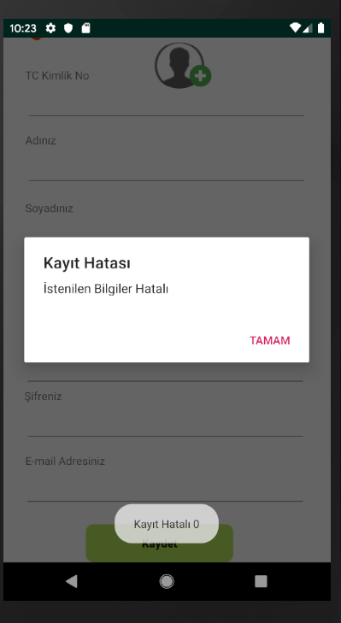

|  |  |  |
| --- | --- | --- |
| Test Case5 | | |
| **Short Description:** Android ile yapılan mobil uygulamasına giriş yapılır. | | |
| **Scenario Description:** Başarılı şifre değişikliği olup olmaması durumu | | |
| Triggering the Test Case:  1) TC kimlik numarası girilir.  2) Telefon numarası girilir..  3) Şifre girilir.  4) Şifre tekrar girilir.  5) Kaydet butonuna basılması. | | |
| **Expected Outputs (Success conditions)** | Passed | Finding Id |
| * Şifreyi değiştirdiğine dair mesaj | YES |  |

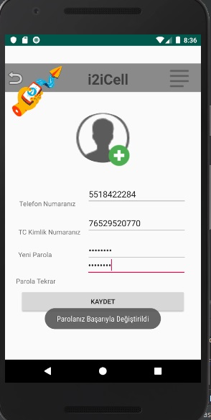

|  |  |  |
| --- | --- | --- |
| Test Case6 | | |
| **Short Description:** Android ile yapılan mobil uygulamasına giriş yapılır. | | |
| **Scenario Description:** Uyumsuz şifreler girildiğinde verilen sonuç | | |
| Triggering the Test Case:  1) TC kimlik numarası girilir.  2) Telefon numarası girilir..  3) Şifre girilir.  4) Şifre tekrar girilir.  5) Kaydet butonuna basılması. | | |
| **Expected Outputs (Success conditions)** | Passed | Finding Id |
| * Hata mesajının verilmesi. | YES |  |

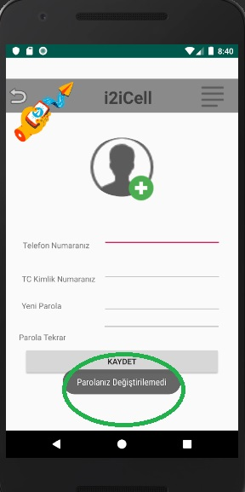

|  |  |  |
| --- | --- | --- |
| Test Case7 | | |
| **Short Description:** Android ile yapılan mobil uygulamasına giriş yapılır. | | |
| **Scenario Description:** Login pagede “?” simgesine basınca şifremi unuttuma gidiyormu? | | |
| Triggering the Test Case:  1) TC kimlik numarası girilir.  2) Telefon numarası girilir.  3) Şifre girilir.  4) Şifre tekrar girilir.  5) Kaydet butonuna basılması. | | |
| **Expected Outputs (Success conditions)** | Passed | Finding Id |
| * Şifremi unuttum sayfasına gidilmesi | YES |  |

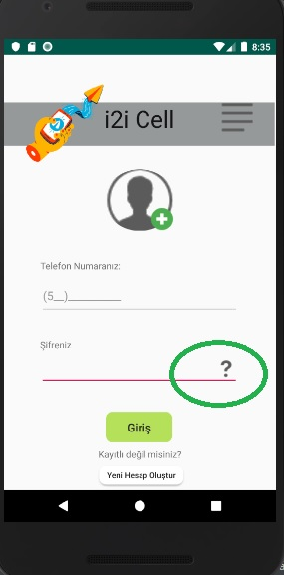

|  |  |  |
| --- | --- | --- |
| Test Case8 | | |
| **Short Description:** Android ile yapılan mobil uygulamasına giriş yapılır. | | |
| **Scenario Description:** Kaydolduktan sonra DB’ye veri gönderme durumu | | |
| Triggering the Test Case:  1) TC kimlik numarası girilir.  2) Ad girilir.  3) Soyad girilir.  4) E-mail girilir.  5) Telefon numarası girilir.  6) Doğum tarihi girilir.  7) Şifre girilir. | | |
| **Expected Outputs (Success conditions)** | Passed | Finding Id |
| * DB’ de verinin görülmesi | YES |  |

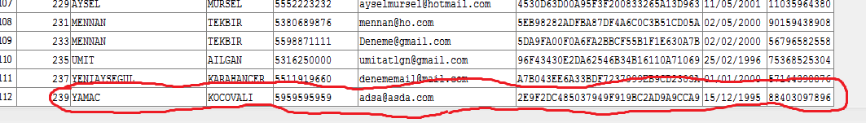

|  |  |  |
| --- | --- | --- |
| Test Case9 | | |
| **Short Description:** Android ile yapılan mobil uygulamasına giriş yapılır. | | |
| **Scenario Description:** Doğru şifre ve telefon numarası ile girilmesi durumu | | |
| Triggering the Test Case:  1) Telofon numarası girilir.  2) Şifre girilir.  3) Giriş butonuna basılır. | | |
| **Expected Outputs (Success conditions)** | Passed | Finding Id |
| * Başarılı giriş mesajı | YES |  |

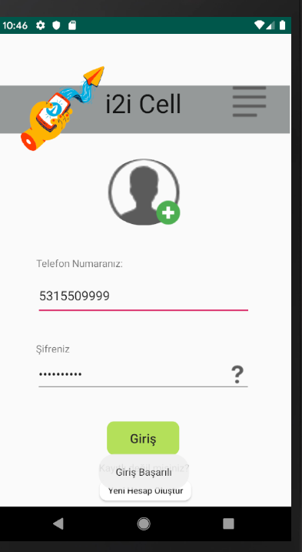

|  |  |  |
| --- | --- | --- |
| Test Case10 | | |
| **Short Description:** Android ile yapılan mobil uygulamasına giriş yapılır. | | |
| **Scenario Description:** Başarılı şifre değişikliği olduğundaki şifre değişim durumu | | |
| Triggering the Test Case:  1) TC kimlik numarası girilir.  2) Telefon numarası girilir..  3) Şifre girilir.  4) Şifre tekrar girilir.  5) Kaydet butonuna basılması. | | |
| **Expected Outputs (Success conditions)** | Passed | Finding Id |
| * DB’ de şifre değişimi | YES |  |



|  |  |  |
| --- | --- | --- |
| Test Case11 | | |
| **Short Description:** Android ile yapılan mobil uygulamasına giriş yapılır. | | |
| **Scenario Description:** Aynı telefon numarasıyla kaydolma | | |
| Triggering the Test Case:  1) TC kimlik numarası girilir.  2) Ad girilir.  3) Soyad girilir.  4) E-mail girilir.  5) Telefon numarası girilir.  6) Doğum tarihi girilir.  7) Şifre girilir. | | |
| **Expected Outputs (Success conditions)** | Passed | Finding Id |
| * Aynı numara olduğu için hata mesajı | YES |  |



|  |  |  |
| --- | --- | --- |
| Test Case12 | | |
| **Short Description:** Android ile yapılan mobil uygulamasına giriş yapılır. | | |
| **Scenario Description:** Aynı tc kimlik numara ile kaydolma | | |
| Triggering the Test Case:  1) TC kimlik numarası girilir.  2) Ad girilir.  3) Soyad girilir.  4) E-mail girilir.  5) Telefon numarası girilir.  6) Doğum tarihi girilir.  7) Şifre girilir. | | |
| **Expected Outputs (Success conditions)** | Passed | Finding Id |
| * Aynı tc kimlik olduğu için hata mesajı | YES |  |



|  |  |  |
| --- | --- | --- |
| Test Case13 | | |
| **Short Description:** Android ile yapılan mobil uygulamasına giriş yapılır. | | |
| **Scenario Description:** “@” kullanmadan mail yazarak kaydolma | | |
| Triggering the Test Case:  1) TC kimlik numarası girilir.  2) Ad girilir.  3) Soyad girilir.  4) E-mail girilir.  5) Telefon numarası girilir.  6) Doğum tarihi girilir.  7) Şifre girilir. | | |
| **Expected Outputs (Success conditions)** | Passed | Finding Id |
| * Eksiklik olduğu için hata mesajı | YES |  |



|  |  |  |
| --- | --- | --- |
| Test Case14 | | |
| **Short Description:** Android ile yapılan mobil uygulamasına giriş yapılır. | | |
| **Scenario Description:** 8-12 arasında şifre girmeden kaydolmak | | |
| Triggering the Test Case:  1) TC kimlik numarası girilir.  2) Ad girilir.  3) Soyad girilir.  4) E-mail girilir.  5) Telefon numarası girilir.  6) Doğum tarihi girilir.  7) Şifre girilir. | | |
| **Expected Outputs (Success conditions)** | Passed | Finding Id |
| * Boyut uyumsuzluğu olduğu için hata mesajı | YES |  |



|  |  |  |
| --- | --- | --- |
| Test Case15 | | |
| **Short Description:** Android ile yapılan mobil uygulamasına giriş yapılır. | | |
| **Scenario Description:** 30 şubat gibi doğum günü değerleri vererek kaydolmayı denemek | | |
| Triggering the Test Case:  1) TC kimlik numarası girilir.  2) Ad girilir.  3) Soyad girilir.  4) E-mail girilir.  5) Telefon numarası girilir.  6) Doğum tarihi girilir.  7) Şifre girilir. | | |
| **Expected Outputs (Success conditions)** | Passed | Finding Id |
| * Öyle bir gün olmadığı için hata mesajı | YES |  |



|  |  |  |
| --- | --- | --- |
| Test Case16 | | |
| **Short Description:** Android ile yapılan mobil uygulamasına giriş yapılır. | | |
| **Scenario Description:** 11 haneden fazla tc kimlik numarası girilip girilmemesi | | |
| Triggering the Test Case:  1) TC kimlik numarası girilir.  2) Ad girilir.  3) Soyad girilir.  4) E-mail girilir.  5) Telefon numarası girilir.  6) Doğum tarihi girilir.  7) Şifre girilir. | | |
| **Expected Outputs (Success conditions)** | Passed | Finding Id |
| * Tc kimlik boyutunun tam olması | YES |  |

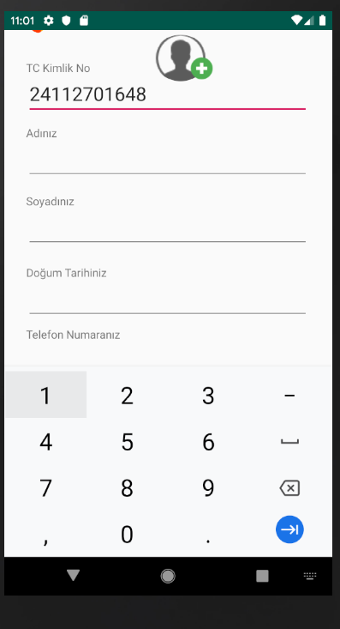

|  |  |  |
| --- | --- | --- |
| Test Case17 | | |
| **Short Description:** Android ile yapılan mobil uygulamasına giriş yapılır. | | |
| **Scenario Description:** 10 haneden fazla telefon numarası girilip girilmemesi | | |
| Triggering the Test Case:  1) TC kimlik numarası girilir.  2) Ad girilir.  3) Soyad girilir.  4) E-mail girilir.  5) Telefon numarası girilir.  6) Doğum tarihi girilir.  7) Şifre girilir. | | |
| **Expected Outputs (Success conditions)** | Passed | Finding Id |
| * Telefon numarasının boyutunun tam olması | YES |  |

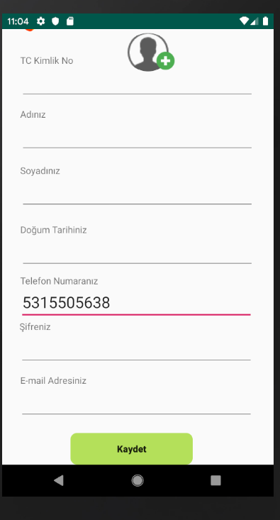

|  |  |  |
| --- | --- | --- |
| Test Case18 | | |
| **Short Description:** Android ile yapılan mobil uygulamasına giriş yapılır. | | |
| **Scenario Description:** Login sayfası SRS e göre uyumlu mu | | |
| Triggering the Test Case:  1) Login page ekranı | | |
| **Expected Outputs (Success conditions)** | Passed | Finding Id |
| * Uyumlu olması | YES |  |

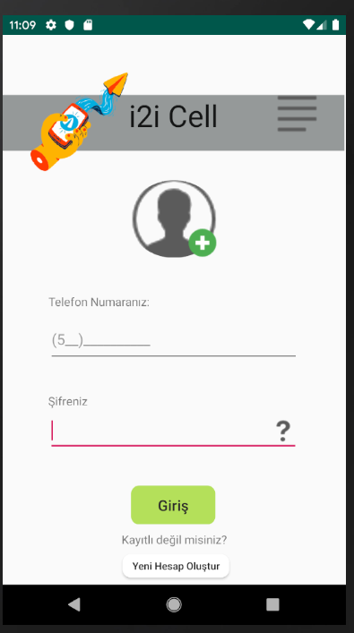

|  |  |  |
| --- | --- | --- |
| Test Case19 | | |
| **Short Description:** Android ile yapılan mobil uygulamasına giriş yapılır. | | |
| **Scenario Description:** Kayıt sayfası SRS e göre uyumlu mu | | |
| Triggering the Test Case:  1) Create Account page ekranı | | |
| **Expected Outputs (Success conditions)** | Passed | Finding Id |
| * Uyumlu olması | YES |  |

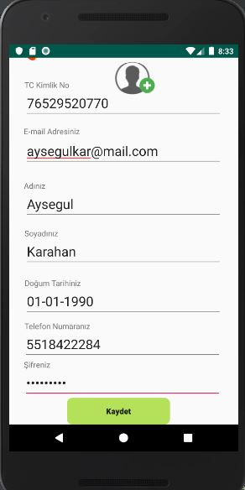

|  |  |  |
| --- | --- | --- |
| Test Case20 | | |
| **Short Description:** Android ile yapılan mobil uygulamasına giriş yapılır. | | |
| **Scenario Description:** Şifre değiştirme sayfası SRS e göre uyumlu mu | | |
| Triggering the Test Case:  1) ChangePassword page ekranı | | |
| **Expected Outputs (Success conditions)** | Passed | Finding Id |
| * Uyumlu olması | YES |  |

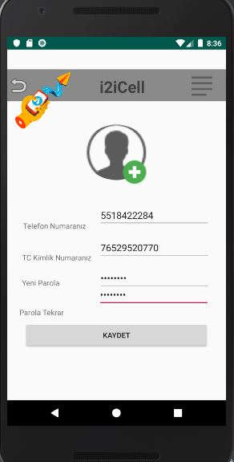

|  |  |  |
| --- | --- | --- |
| Test Case21 | | |
| **Short Description:** Android ile yapılan mobil uygulamasına giriş yapılır. | | |
| **Scenario Description:** Balance sayfasının SRS e uyumlu olması | | |
| Triggering the Test Case:  1) Balance page ekranı | | |
| **Expected Outputs (Success conditions)** | Passed | Finding Id |
| * Uyumlu olması | YES |  |



|  |  |  |
| --- | --- | --- |
| Test Case22 | | |
| **Short Description:** IOS ile yapılan mobil uygulamasına giriş yapılır. | | |
| **Scenario Description:** Login sayfasının SRS e uyumlu olması | | |
| Triggering the Test Case:  1) Login page ekranı | | |
| **Expected Outputs (Success conditions)** | Passed | Finding Id |
| * Uyumlu olması | YES |  |

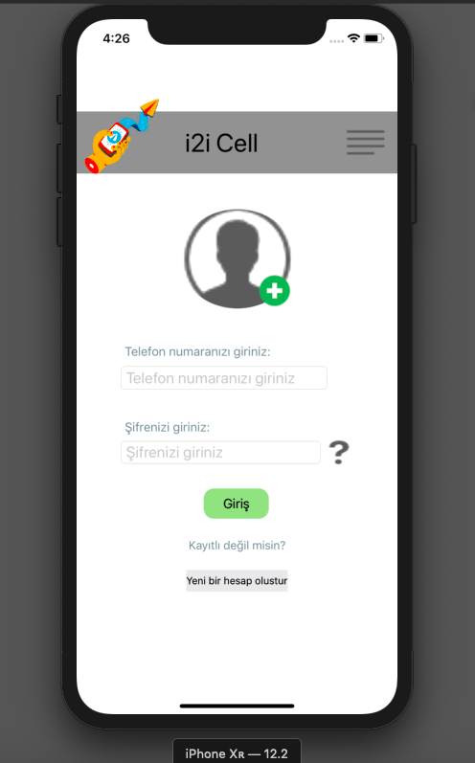

|  |  |  |
| --- | --- | --- |
| Test Case23 | | |
| **Short Description:** IOS ile yapılan mobil uygulamasına giriş yapılır. | | |
| **Scenario Description:** Kayıt sayfasının SRS e uyumlu olması | | |
| Triggering the Test Case:  1) Create Account page ekranı | | |
| **Expected Outputs (Success conditions)** | Passed | Finding Id |
| * Uyumlu olması | YES |  |

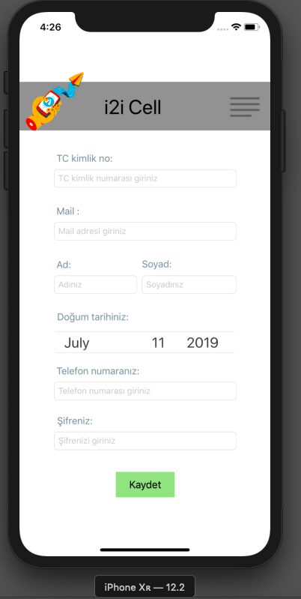

|  |  |  |
| --- | --- | --- |
| Test Case24 | | |
| **Short Description:** IOS ile yapılan mobil uygulamasına giriş yapılır. | | |
| **Scenario Description:** Internet olmadığı durumda hata vermesi | | |
| Triggering the Test Case:  1) Login page ekranı | | |
| **Expected Outputs (Success conditions)** | Passed | Finding Id |
| * Hata mesajı verilmesi | YES |  |

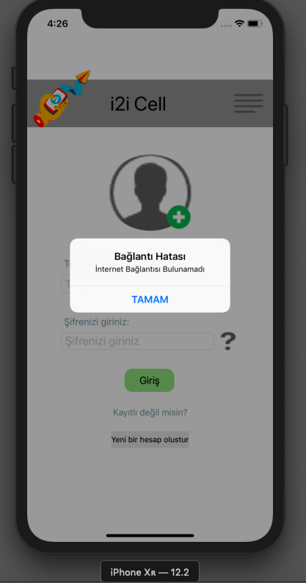

|  |  |  |
| --- | --- | --- |
| Test Case25 | | |
| **Short Description:** IOS ile yapılan mobil uygulamasına giriş yapılır. | | |
| **Scenario Description:** Şifre değiştirme sayfasının SRS e uyumlu olması | | |
| Triggering the Test Case:  1) Change password page ekranı | | |
| **Expected Outputs (Success conditions)** | Passed | Finding Id |
| * Uyumlu olması | YES |  |

